Муниципальное казенное дошкольное образовательное учреждение детский сад «Рябинка - центр развития ребенка»
г. Омутнинск Кировская область

ТЕХНОЛОГИЧЕСКАЯ КАРТА
занятия с детьми старшей группы «В гости к Золушке»

Автор: Воронина Ирина Леонидовна,
воспитатель МКДОУ д/с «Рябинка - центр развития ребенка» г. Омутнинска
высшей квалификационной категории

г. Омутнинск
2019-2020

Дидактическое обоснование занятия
Обоснование темы занятия: тема занятия соответствует комплексно-тематическому планированию
Дидактическая цель занятия: выработка умений по применению знаний.
Тип и вид занятия: закрепление знаний, практическое
Задачи:
1. Побуждать детей к принятию собственных решений, опираясь на свои знания и умения.
2. Закреплять геометрические фигуры (круг, овал, прямоугольник, треугольник, квадрат, ромб).
3. Воспитывать стремление оказывать помощь тем, кто оказался в трудной ситуации, прививать доброжелательное отношение к сказочным героям.

Оборудование: интерактивный плакат, выполненный в программе MS PowerPoint, интерактивная доска, компьютеры по количеству детей.

Действия педагога | Действия детей | Оборудование | Примечание
Мотивация
НОД начинается у входной двери в музыкальный зал.  Приглашает пройти желающих в музыкальный зал  - Здравствуйте ребята.  Музыка сейчас раздастся,  В сказку нам попасть удастся.  Это Золушка. Сегодня во дворце короля состоится бал. Мачеха разрешила ей поехать на бал, но только после того как Золушка выполнит все ее задания. А задания такие сложные.  На экране перед детьми 2 слайд презентации «В гости к Золушке» звучит сказочная музыка | Дети свободно располагаются рядом с педагогом.  Выражают свободно свое мнение. | Интерактивный плакат «В гости к Золушке»,  интерактивная доска, компьютер.
«Подбери заплатку» Цель – закреплять знания геометрических фигур (Приложение 1)
- Ребята, Золушке нужно заштопать платье, помогите ей подобрать нужную заплатку. На какие геометрические фигуры похожи заплатки? Назовите их.  - | Дети стоят перед интерактивной доской | На экране бальное платье, к которому нужно подобрать заплатку и разные варианты заплаток. | Соблюдается расстояние до экрана.
Игра «Расставь банки по полкам» Цель – Развитие умения анализировать, выделять свойства фигур, классифицировать фигуры по нескольким признакам. (Приложение 2)
- Ребята, Золушке нужно расставить банки по полкам, но злая мачеха велела расставить их так, чтобы банки одинаковые по цвету и форме на полке не повторялись. | -дети садятся за компьютеры, где выбирают нужное задание | На интерактивной доске интерактивный плакат (Квадрат с клетками 3*3 и геометрические фигуры, для размещения).
Физкультминутка «Золушка наша умеет работать» Цель – повысить умственную работоспособность, предупредить утомление, обеспечить кратковременный активный отдых для детей
Замечательно. И с этим заданием мы справились и чуть-чуть устали, предлагаю немного отдохнуть:  Золушка наша умеет работать:  Моет посуду, стирает бельё.  (моем тарелки, стираем)  Старые вещи может заштопать, (штопаем)  Всё получается у неё. (показать класс)  Вот она пол подметает, так чисто,  (наклоны и метем пол)  Вкусно готовит, золу уберёт.  (погладить животик, фейерверк пальчиками)  Всё может делать она очень быстро. (Повернуться шагая вокруг себя)  Да! И при этом песни поёт! (Прыжок и руки к солнцу)  Отдохнули? Но время идет, бал во дворце вот-вот начнется. Нужно торопиться, нас ждет следующее задание. | Дети выполняют зарядку вместе с воспитателем
Игра «Подбери пуговицу» Цель – закреплять умение детей решать логические задачи на основе зрительно воспринимаемой информации. (Приложение 3)
- Ребята, Золушке нужно пришить пуговицу к платью, но нужная пуговица потерялась среди других пуговиц. Помогите Золушке, она знает, что нужную пуговицу вы сможете найти, пользуясь данной схемой. | Высказывают предположения | На компьютере интерактивный плакат  (Схема и пуговицы)
Игра «Накрой на стол» Цель – Закреплять умение совершать мыслительные операции: продолжать ряды геометрических фигур по образцу, данному воспитателем; закреплять знания геометрических фигур. (Приложение 4)
- Мачеха приказала Золушке накрыть на стол, но при этом рядом нужно ставить тарелки каждый раз изменяя 2 признака | Дети садятся за компьютеры и выполняют задания. | На компьютере интерактивный плакат
- Мы выполнили все задания мачехи, и теперь Золушка может отправиться на бал. | Дети смотрят, как открываются ворота, и Золушка отправляется на бал. | На интерактивной доске интерактивный плакат (Ворота)

Литература:
Маам.ru [Электронный ресурс]. – Сказочные физкультминутки для детей. - Режим доступа: https://www.maam.ru/detskijsad/skazochnye-fizminutki-dlja-detei.html

Приложение 1
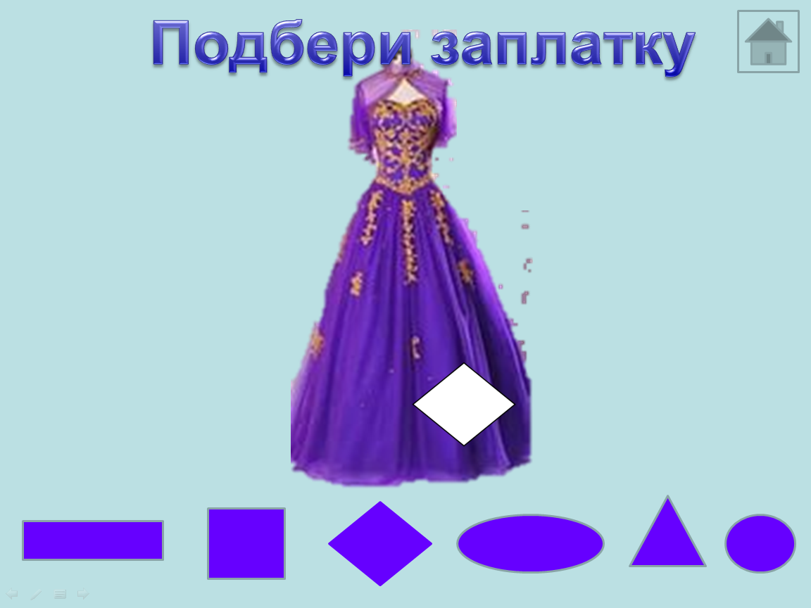
Приложение 2
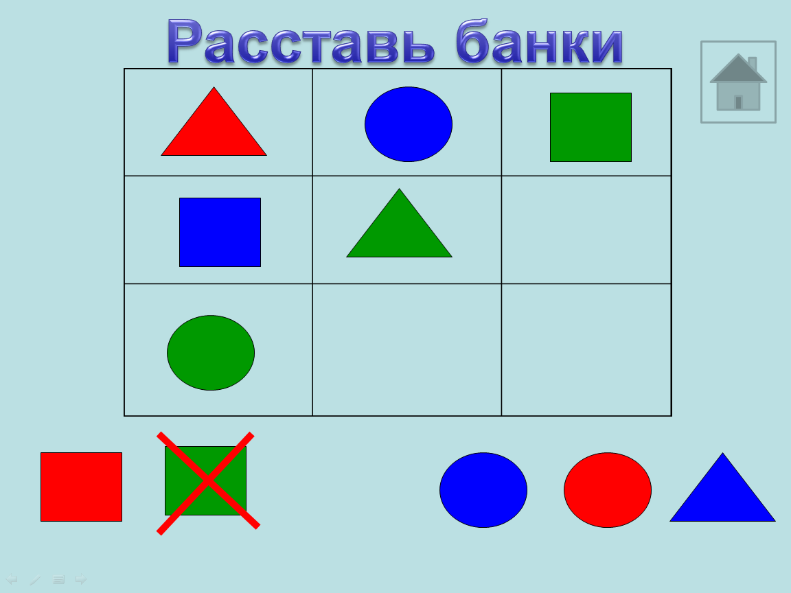
Приложение 3
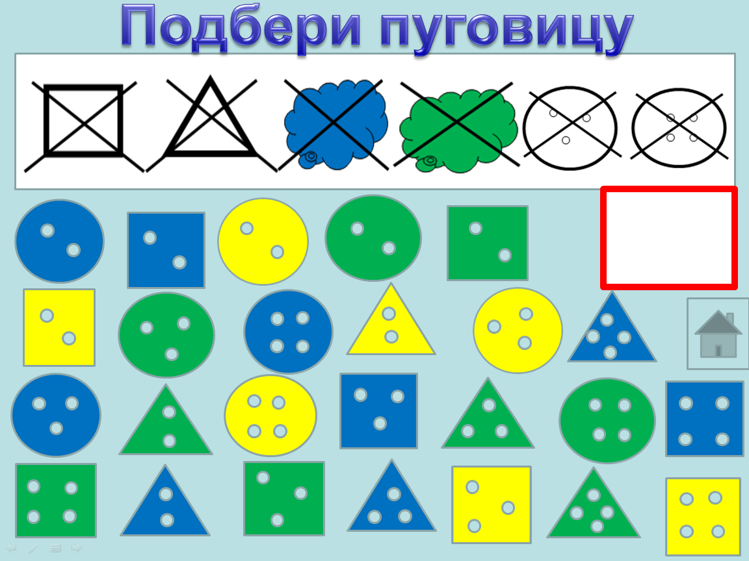
Приложение 4
